­­МІНІСТЕРСТВО ОСВІТИ ТА НАУКИ УКРАЇНИ

НАЦІОНАЛЬНИЙ УНІВЕРСИТЕТ “ЛЬВІВСЬКА ПОЛІТЕХНІКА”

­­­

Лабораторна робота №1

Багатокритеріальний вибір. Визначення оптимальних альтернатив за Парето та Слейтером

з курсу «МАТЕМАТИЧНІ МЕТОДИ ДОСЛІДЖЕННЯ ОПЕРАЦІЙ»

для студентів базового напрямку 6.08.04 "Комп’ютерні науки"

(заочна форма навчання)

Варіант 14

Виконав студент гр. КНз-2

Чалий Михайло

­­

Львів 2014

## Мета роботи

Ознайомитись з поняттями оптимальності за Парето та за Слейтером при багатокритеріальному виборі.

## Короткі теоретичні відомості

Задачу вибору, яка включає множину можливих рішень *X* та векторний критерій *f,* зазвичай називають багатокритеріальною задачею або задачею багатокритеріальної оптимізації. Позначимо множину рішень, що обираються, як . Ця множина представляє собою рішення задачі вибору і до неї може входити будь-яка підмножина множини можливих рішень *Х*.

Постановка задачі багатокритеріального вибору включає:

1) множину можливих рішень *Х*;

2) векторний критерій *f*;

3) відношення переваги (рос. «отношение предпочтения») .

В загальному випадку векторний критерій має вигляд:

|  |  |
| --- | --- |
|  | (1.1) |

де  – числові функції, які визначені на множині можливих рішень *Х*. Задача багатокритеріального вибору складається у знаходженні множини рішень, що обираються,  з врахуванням відношення переваги  на основі заданого векторного критерію *f*, який відображає набір цілей особи, що приймає рішення (ОПР).

|  |
| --- |
| *Аксіома 1. (Аксіома виключення рішень, що домінуються)*  Для будь-якої пари допустимих рішень , для яких має місце відношення , виконується . |

|  |
| --- |
| *Аксіома Парето*. Для всіх пар можливих рішень , для яких має місце нерівність , виконується співвідношення . |

|  |
| --- |
| *Визначення 1.* Рішення називається оптимальним за Парето (парето-оптимальним), якщо не існує такого можливого вирішення , для якого має місце нерівність . Всі парето-оптимальні рішення утворюють множину Парето, що позначається . |

|  |
| --- |
| *Принцип Еджворта-Парето.* Якщо ОПР веде себе «розумно» (тобто виконуються умови «Аксіоми 1» та «Аксіоми Парето»), то рішення, що їм обираються, обов’язково повинні бути парето-оптимальними . |

Геометрична інтерпретація принципу Еджворта-Парето наведена на рис. 1.1.



Рисунок 1.1 – Відношення між множинами допустимих, оптимальних за Слейтером, парето-оптимальних та обираємих рішень

## Завдання

4.1 Для кожного рядка (1-3) за варіантом («Додаток А») побудувати таблицю значень альтернатив (A1-A20) в області критеріїв (Q1, Q2), де значення за першим критерієм відповідають першій цифрі числа, за другим критерієм – другій цифрі числа. Аналітично та графічно визначити множину оптимальних рішень за Парето та за Слейтером (6 рисунків).

4.2 Для рядка, що складається з рядків 1-3 («Додаток А») за варіантом, побудувати таблицю значень альтернатив (A1-A60) в області критеріїв (Q1, Q2), де значення за першим критерієм відповідають першій цифрі числа, за другим критерієм – другій цифрі числа. Аналітично та графічно визначити множину оптимальних рішень за Парето та за Слейтером (2 рисунки).

|  |  |  |  |  |  |  |  |  |  |  |  |  |  |  |  |  |  |  |  |  |  |
| --- | --- | --- | --- | --- | --- | --- | --- | --- | --- | --- | --- | --- | --- | --- | --- | --- | --- | --- | --- | --- | --- |
| № | С | 1 | 2 | 3 | 4 | 5 | 6 | 7 | 8 | 9 | 10 | 11 | 12 | 13 | 14 | 15 | 16 | 17 | 18 | 19 | 20 |
| 14 | 1 | 47 | 24 | 82 | 35 | 32 | 04 | 54 | 43 | 98 | 86 | 40 | 78 | 59 | 62 | 62 | 83 | 41 | 48 | 23 | 24 |
| 2 | 72 | 22 | 54 | 35 | 21 | 57 | 65 | 47 | 71 | 76 | 69 | 18 | 01 | 03 | 53 | 33 | 07 | 59 | 28 | 06 |
| 3 | 97 | 20 | 84 | 08 | 34 | 98 | 91 | 76 | 98 | 15 | 52 | 71 | 89 | 59 | 06 | 10 | 16 | 24 | 09 | 39 |

## Рішення

In [94]:

%**matplotlib** inline

**from** **pylab** **import** *

**from** **matplotlib.path** **import** Path

In [95]:

**def** pareto(alternatives):

**def** more_or_equal(x,y):

**return** (x[0] >= y[0] **and** x[1] >= y[1])

next = alternatives

**for** f **in** alternatives:

next = [x **for** x **in** next **if** (**not** (more_or_equal(f, x)) **or** x == f)]

**return** next

In [96]:

**def** slater(alternatives):

**def** more(x,y):

**return** (x[0] > y[0] **and** x[1] > y[1])

next = alternatives

**for** f **in** alternatives:

next = [x **for** x **in** next **if** (**not** (more(f, x)) **or** x == f)]

**return** next

In [97]:

**def** plot_result(all_items, selected):

scatter([i[0] **for** i **in** all_items],

[i[1] **for** i **in** all_items])

plot([i[0] **for** i **in** selected],

[i[1] **for** i **in** selected])

In [98]:

**def** plot_paret_slater(source):

alternatives = [[x/10,x%**10**] **for** x **in** source]

**print**("Source: ", alternatives)

pareto_results = pareto(alternatives)

**print**("Pareto: ", pareto_results)

subplot(1, 2, 1)

plot_result(alternatives, pareto_results)

title("Pareto")

slater_results = slater(alternatives)

**print**("Slater: ", slater_results)

subplot(1, 2, 2)

plot_result(alternatives, slater_results)

title("Slater")

draw()

In [99]:

source = [79, 95, 4, 37, 92, 95, 12, 52, 70, 14]

plot_paret_slater(source)

('Source: ', [[7, 9], [9, 5], [0, 4], [3, 7], [9, 2], [9, 5], [1, 2], [5, 2], [7, 0], [1, 4]])

('Pareto: ', [[7, 9], [9, 5], [9, 5]])

('Slater: ', [[7, 9], [9, 5], [9, 2], [9, 5]])

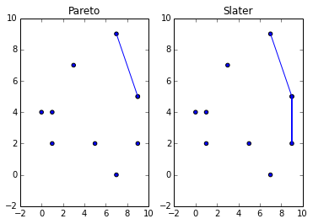

In [102]:

s1 = [47, 24, 82, 35, 32, 4, 54, 43, 98, 86, 40, 78, 59, 62, 62, 83, 41, 48, 23, 24]

s2 = [72, 22, 54, 35, 21, 57, 65, 47, 71, 76, 69, 18, 1, 3, 53, 33, 7, 59, 28, 6]

s3 = [97, 20, 84, 8, 34, 98, 91, 76, 98, 15, 52, 71, 89, 59, 6, 10, 16, 24, 9, 39]

*#4.1*

figure(1)

plot_paret_slater(s1)

figure(2)

plot_paret_slater(s2)

figure(3)

plot_paret_slater(s3)

*#4.2*

figure(4)

plot_paret_slater(s1 + s2 + s3)

('Source: ', [[4, 7], [2, 4], [8, 2], [3, 5], [3, 2], [0, 4], [5, 4], [4, 3], [9, 8], [8, 6], [4, 0], [7, 8], [5, 9], [6, 2], [6, 2], [8, 3], [4, 1], [4, 8], [2, 3], [2, 4]])

('Pareto: ', [[9, 8], [5, 9]])

('Slater: ', [[9, 8], [7, 8], [5, 9]])

('Source: ', [[7, 2], [2, 2], [5, 4], [3, 5], [2, 1], [5, 7], [6, 5], [4, 7], [7, 1], [7, 6], [6, 9], [1, 8], [0, 1], [0, 3], [5, 3], [3, 3], [0, 7], [5, 9], [2, 8], [0, 6]])

('Pareto: ', [[7, 6], [6, 9]])

('Slater: ', [[7, 2], [7, 1], [7, 6], [6, 9], [5, 9]])

('Source: ', [[9, 7], [2, 0], [8, 4], [0, 8], [3, 4], [9, 8], [9, 1], [7, 6], [9, 8], [1, 5], [5, 2], [7, 1], [8, 9], [5, 9], [0, 6], [1, 0], [1, 6], [2, 4], [0, 9], [3, 9]])

('Pareto: ', [[9, 8], [9, 8], [8, 9]])

('Slater: ', [[9, 7], [9, 8], [9, 1], [9, 8], [8, 9], [5, 9], [0, 9], [3, 9]])

('Source: ', [[4, 7], [2, 4], [8, 2], [3, 5], [3, 2], [0, 4], [5, 4], [4, 3], [9, 8], [8, 6], [4, 0], [7, 8], [5, 9], [6, 2], [6, 2], [8, 3], [4, 1], [4, 8], [2, 3], [2, 4], [7, 2], [2, 2], [5, 4], [3, 5], [2, 1], [5, 7], [6, 5], [4, 7], [7, 1], [7, 6], [6, 9], [1, 8], [0, 1], [0, 3], [5, 3], [3, 3], [0, 7], [5, 9], [2, 8], [0, 6], [9, 7], [2, 0], [8, 4], [0, 8], [3, 4], [9, 8], [9, 1], [7, 6], [9, 8], [1, 5], [5, 2], [7, 1], [8, 9], [5, 9], [0, 6], [1, 0], [1, 6], [2, 4], [0, 9], [3, 9]])

('Pareto: ', [[9, 8], [9, 8], [9, 8], [8, 9]])

('Slater: ', [[9, 8], [5, 9], [6, 9], [5, 9], [9, 7], [9, 8], [9, 1], [9, 8], [8, 9], [5, 9], [0, 9], [3, 9]])

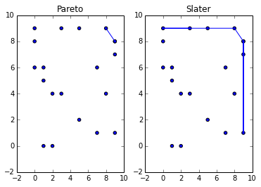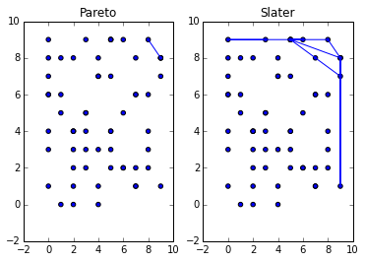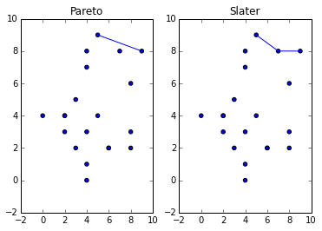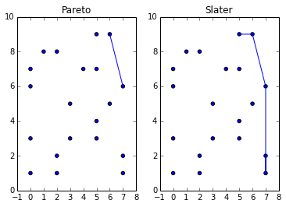

## Висновки

Ознайомився з поняттями оптимальності за Парето та за Слейтером при багатокритеріальному виборі.